 |  |  | 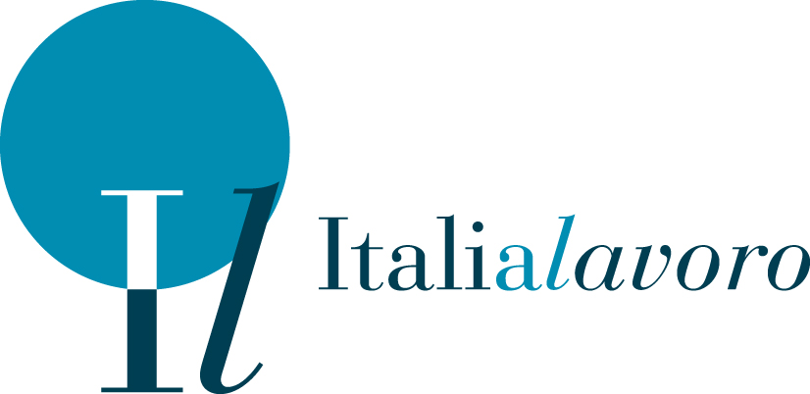

Programma Integrato Giovani Abruzzo

Avviso “30+”- Linea di intervento B

IMPEGNO DEGGENDORF
(da inviare successivamente all’ammissione a finanziamento)

Il/la sottoscritto/a _________________________________ nato a _________________ (Prov.___) il _________________, Codice Fiscale ________________________ residente a _________________________in via/Piazza___________________________n.___ (CAP______) in qualità di rappresentante legale dell’Impresa_________________________
con sede a ______________________(Prov____) in via/Piazza ____________________ n.____(CAP_______)partitaIVA/codicefiscale__________________________________
telefono _________________ email_______________ pec______________________,
al fine di usufruire dell’agevolazione, qualificabile come aiuto di Stato ai sensi dell’art. 107 del Trattato sul funzionamento dell’Unione europea, prevista dall’Avviso” 30+ “ approvato con Determina Dirigenziale n.75/DPG007 del 15/03/2016.

DICHIARA
- che l’impresa di cui è titolare/che rappresenta, non è destinataria di un ingiunzione di recupero pendente per effetto di una decisione della Commissione europea che abbia dichiarato determinati aiuti illegali e incompatibili.
oppure,

- che l’impresa che rappresenta, pur essendo destinataria di un’ingiunzione di recupero
  - ha rimborsato l’intero importo oggetto dell’ingiunzione di recupero, oppure
  - ha depositato il medesimo importo in un conto corrente bloccato.

SI IMPEGNA

a ripresentare la presente dichiarazione qualora intervengano variazioni rispetto a quanto dichiarato con la presente dichiarazione in occasione di ogni successiva erogazione
e allega
- fotocopia del documento d’identità (tipo)______________________ n. _______________ rilasciato da _______________________________ il _________________;

- copia dell’ F24 o del deposito presso la banca (ove necessario).

Il sottoscritto dichiara di essere consapevole delle sanzioni penali derivanti dal rilascio di dichiarazioni mendaci e della conseguente decadenza dai benefici concessi sulla base di una dichiarazione non veritiera, ai sensi degli articoli 75 e 76 del decreto del Presidente della Repubblica 28/12/2000, n. 445.

Luogo e data_________________
Firma del Legale Rappresentante

_______________________

